Adviesrapport
Social media strategie voor Break Out Grunopark te Harkstede

Henriët van Malestein
Studentnummer: 320635
Klas: CEV4A
Minor: Online Marketing
Vak: Social
Docent: Corné Kox

Datum: 20 juni 2017

Voorwoord

Voor u ligt het adviesrapport voor Break Out Grunopark te Harkstede geschreven voor het studieonderdeel Social. Het vak Social is onderdeel van de minor Online marketing aan de Hanzehogeschool te Groningen.

In dit rapport is advies gegeven over een social media strategie voor Break Out Grunopark. De strategie is opgesteld aan de hand van negen stappen uit het Social Strategy Model van Sjef Kerkhofs. De stappen samen leiden tot een gedegen implementatie van social media in de organisatie.

Voor de totstandkoming van dit adviesrapport wil ik docent Corné Kox hartelijk bedanken. Corné heeft mij gedurende dit blok van interessante colleges voorzien en in het schrijven van deze adviesrapport begeleid. Met vragen en opmerkingen kon ik bij hem terecht. De richtlijnen voor de opdracht waren duidelijk en aan de hand van het beoordelingsmodel is dit rapport volledig gemaakt.

Groningen, juni 2017

Inhoudsopgave

1. Inleiding 4
2. Nulmeting en concurrentie 5
2.1 Break Out Grunopark te Harkstede (opdrachtgever) 5
2.2 De Postwagen te Tolbert 5
2.3 Funworld Attractieverhuur te Kolham 6
3. Probleemstelling, doelstellingen en doelgroep 7
3.1 Probleemstelling 7
3.2 Doelstellingen 7
3.3 Doelgroep 7
4. Verschillende typen content 10
4.1 Voorbeelden van de verschillende typen berichten 10
4.2 Toelichting op de berichten 12
5. Het advies 13
5.1 Conclusie 13
5.2 Advies 13
5.3 Creatieve Facebookberichten 15
Bijlagen 19
Bijlage 1. Mindmap brainstormsessie 19

Inleiding

‘Whoever is ﬁrst in the ﬁeld and awaits the coming of the enemy, will be fresh for the ﬁght; whoever is second in the ﬁeld and has to rush to battle will arrive exhausted’ - Sun Tzu

Sun Tzu verwoordde ‘een strategie’ eeuwen geleden op een eenvoudige en doeltreffende manier. Een strategie is cruciaal, maar moet niet moeilijker worden gemaakt dan het is. Hij schreef dat de voorbereiding en analyse het meest belangrijk zijn. In de internetwereld ontbreken deze twee vaak. Leuke ideeën worden regelmatig zonder strategisch kader uitgevoerd, zo ook bij het inzetten van sociale media voor marketingdoeleinden. Hiertoe heeft Sjef Kerkhofs het Social Strategy Model met negen verschillende stappen ontwikkeld. De stappen samen leiden tot een gedegen implementatie van social media. Het onderstaande figuur geeft dit model grafisch weer.
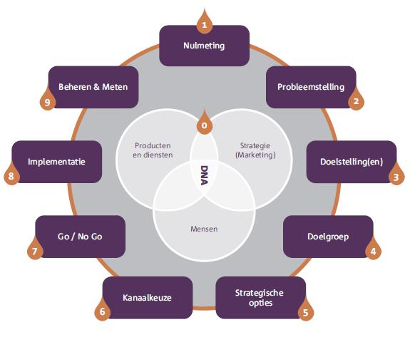
Figuur 1. Het Social Strategy Model van Sjef Kerkhofs

In dit adviesrapport worden de stappen doorlopen die in hoofdstuk 5 leiden tot een social media advies voor Break Out Grunopark.

2. Nulmeting en concurrentie

Dit hoofdstuk geeft een nulmeting van de socialmedia-activiteiten van opdrachtgever Break Out Grunopark en haar twee concurrenten weer. De concurrenten zijn Postwagen Tolbert en Funworld Attractieverhuur Kolham. De gebruikte socialmediakanalen, de frequentie van plaatsen, het type content en het aantal volgers per kanaal worden beschreven.

Volgens Robert Rose zijn er verschillende typen content: (1) Promoter content - promotionele content. (2) Professor content - inhoudelijke kennisdeling. (3) Preacher content - op een laagdrempelige manier (door blogs of e-mailnieuwsbrieven) kennis delen met als doel het vergroten van de merkbekendheid. (4) Poet content - mensen op emotioneel niveau raken (storytelling) met als doel de betrokkenheid vergroten, klantenbinding en loyaliteit (Oord, 2014).

Break Out Grunopark te Harkstede (opdrachtgever)

Gebruikte social- mediakanalen | Frequentie van plaatsen van content | Type content | Aantal followers
Facebook | In het hoogseizoen gemiddeld 4/5 keer per week en in de winter gemiddeld 2 keer per week | Promoter- en poet content | 1.993

Break Out Grunopark heeft bewust voor één Social media kanaal gekozen omdat de organisatie liever alles goed op één kanaal (Facebook) wil doen dan het bezitten van veel kanalen met ‘halve’ informatie. Wat uit de bovenste tabel opvalt is dat de Break Out Grunopark in het hoogseizoen (van april tot en met oktober) veel berichten op Facebook plaatst: gemiddeld 4/5 keer per week. Het type content is veelal promoter en af en toe poet content. Professor- en preacher content ontbreken. De vele berichten per week en berichten met hetzelfde typen content kunnen zorgen dat volgers van de pagina de berichten saai en eentonig (gaan) vinden. Het bericht over de nieuwe activiteit Flyboarden is massaal bekeken en geliked, daarentegen zijn de likes en reacties op overige berichten minimaal.

De Postwagen te Tolbert

De Postwagen is een restaurant en partycentrum waar verschillende groepsuitjes en feesten in combinatie met diner worden aangeboden. Het aanbod van activiteiten loopt uiteen van de Westerngames of een huifkartocht tot salsadansen of daten met struisvogels. De activiteiten zijn deels afwijkend van Break Out Grunopark, maar voor een deel ook hetzelfde, zoals ‘Wie is de Mol’, ‘de games’ en ‘sterrenslag’.
Gebruikte social- mediakanalen | Frequentie van plaatsen van content | Type content | Aantal followers
Facebook | gemiddeld 3/4 keer  per week | Promoter-, professor en poet content | 11.712
Twitter | gemiddeld 3/4 keer  per week | Promoter-, professor en poet content | 1.874
Instagram | 2 keer per maand | Poet content | 623

Deze concurrent gebruikt meer socialmediakanalen; ook Twitter en Instagram zetten zij in. Daarnaast is de content afwisselender en hebben zij op de kanalen meer volgers.

Funworld Attractieverhuur te Kolham

Funworld attractieverhuur speelt met haar aanbod in op de behoefte van een evenement of feest. Met een ruime keuze aan spring- en luchtkussens, hindernis- en stormbanen, opblaasbare abraham- en Sarah poppen, zeskampspelen, een rodeostier, een buikglijbaan, voetbalattracties, een pannakooi, sumopakken, schuimkanon en suikerspin- en popcornmachine en vele andere mooie en spectaculaire attracties kunnen verschillende evenementen georganiseerd worden.

Gebruikte social- mediakanalen | Frequentie van plaatsen van content | Type content | Aantal followers
Facebook | gemiddeld 2 keer  per week | Promoter- en poet content | 2.090

Funworld attractieverhuur gebruikt net als Break Out Grunopark één socialmediakanaal. Zij hebben ongeveer evenveel volgers op Facebook en zetten hetzelfde type content in. Het verschil is dat deze organisatie gemiddeld minder berichten per week plaatst.

3. Probleemstelling, doelstellingen en doelgroep

Dit hoofdstuk beschrijft de probleem- en doelstelling(en) op het gebied van Social media en brengt de doelgroep van Break Out Grunopark in beeld. Aan de hand van de probleem- en doelstelling(en) wordt het advies in hoofdstuk 5 geschreven.

Probleemstelling

De berichten die Break Out Grunopark op dit moment op Facebook plaatst zijn veelal met dezelfde inhoud; namelijk promotiegericht. Af en toe wordt een bericht van de activiteit zelf geplaatst (poet content). Dit is voor volgers eentonig. Daarnaast zijn de berichten wat saai en ouderwets en de foto’s nodigen niet heel erg uit een activiteit te boeken. Er dient een strategie te worden opgesteld die zorgt dat er afwisselende, maar ook inspirerende berichten (met leuke video’s en foto’s) worden gepost.

Doelstellingen

Vanuit de probleemstelling zijn vijf doelstellingen opgesteld die Break Out Grunopark met de inzet van social media wil behalen. De doelen zijn SMART geformuleerd en staan in volgorde van de meest naar minder belangrijk.

- Het aantal volgers op Facebook is in de periode mei tot en met september 2017 gestegen van 1993 naar 2200.
- Door nieuwe berichten op Facebook met een link naar de website is het gemiddelde aantal bezoeken op de website per maand van 3500 naar 3750 gestegen.
- Door nieuwe inspirerende berichten op Facebook zijn per maand vijf extra boekingen gekomen.
- Door nieuwe inspirerende berichten op Facebook komen per week vijf extra telefoontjes binnen.
- Door het bericht op Facebook ‘nieuwe medewerker gezocht’ is voor juli 2017 een nieuwe medewerker voor de openstaande vacature gevonden.

3.3 Doelgroep

Break Out Grunopark richt zich met haar aanbod of in berichten op social media niet specifiek op een bepaalde doelgroep. De organisatie biedt allerlei activiteiten aan die voor elke doelgroep geboekt kunnen worden. Break Out Grunopark ziet wel dat een bepaalde doelgroep vaak een activiteit boekt, maar de organisatie biedt die activiteit niet specifiek voor die doelgroep aan. Om dit te verduidelijken: veel damesgroepen (vriendinnen, collega’s etc.) boeken de Escaperoom. Veel mannen (vrienden, collega’s, voetbalteams) boeken het paintballen met daarna een barbecue. Break Out Grunopark biedt de Escaperoom ook voor mannen en het paintballen ook voor vrouwen aan, maar het wordt door deze doelgroep minder geboekt.

De belangrijkste doelgroep van Break Out Grunopark is de zakelijke markt. Deze doelgroep kost relatief weinig tijd en levert veel op. De zakelijke markt verblijft vaak een hele dag op het park: ’s ochtends wordt vergaderd, vervolgens een activiteit gedaan, geluncht, een andere activiteit en ’s avonds gedineerd. Deze doelgroep komt vaak met een grote groep, waardoor het relatief veel oplevert.

De doelgroepen die bij Break Out Grunopark het meest naar voren komen zijn:

Bedrijven - de zakelijke markt
Zorginstellingen
Scholen
Vriendengroepen
Vrijgezellen - feesten en trouwen
Families
Sportteams
Kinderfeestje

4. Verschillende typen content

Om tot een advies te komen is het goed te weten dat de inhoud van een socialmediabericht, content genoemd, erg belangrijk is. De inhoud van een bericht kan humoristisch, educatief, inspirerend, promotioneel of conversatiegericht zijn. Dit hoofdstuk geeft voorbeelden van type content. De tijdlijn van organisatie die op Facebook succesvol is wordt onder de loep genomen.

4.1 Voorbeelden van de verschillende typen berichten

De tijdlijn van de Koninklijke Nederlandse Lawn Tennis Bond (KNLTB) is geanalyseerd. De KNLTB is het overkoepelend orgaan van de tennissport en de -verenigingen in Nederland. Haar missie is de betekenis van tennis voor de Nederlandse samenleving te vergroten door meer mensen meer te laten tennissen en zo de samenleving in beweging te houden, fitter en gezonder te maken, te verenigen en samen te laten werken.

Humor
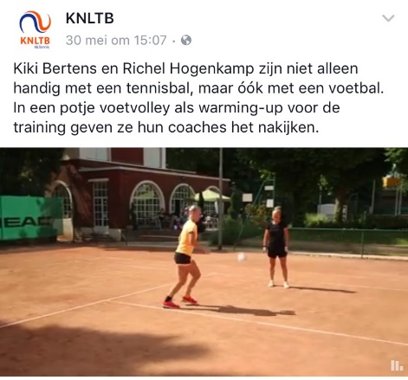 | 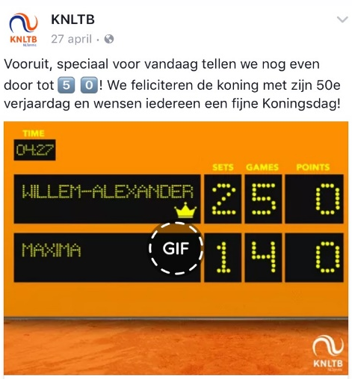 | 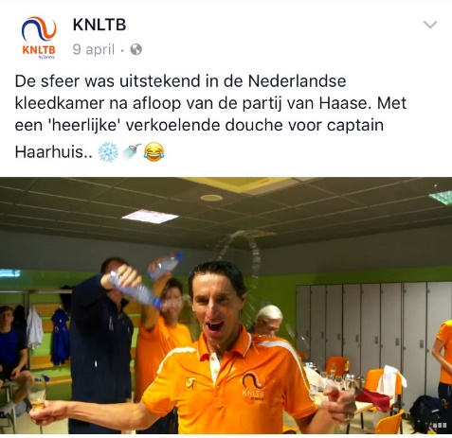
Inspirerend
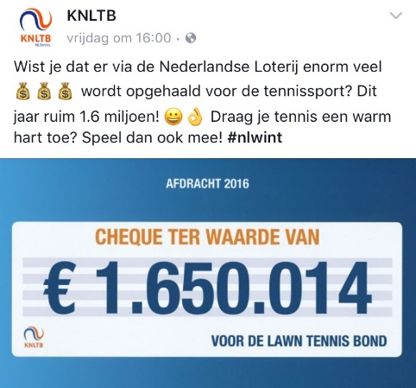 | 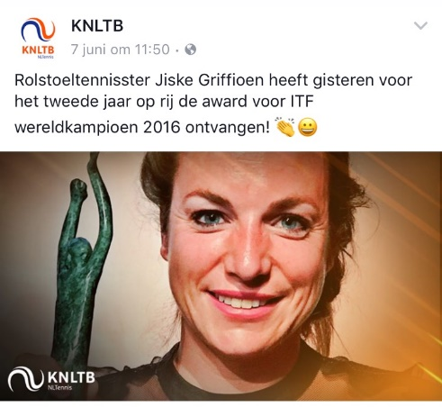 | 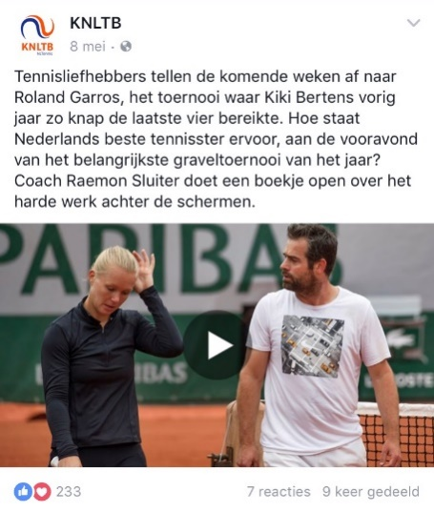
Educatief
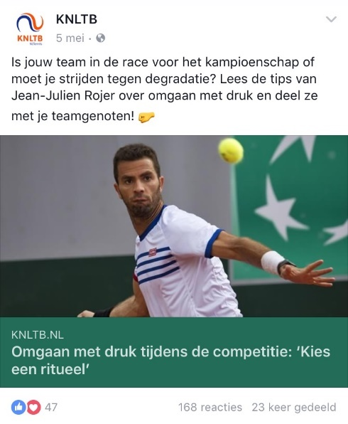 | 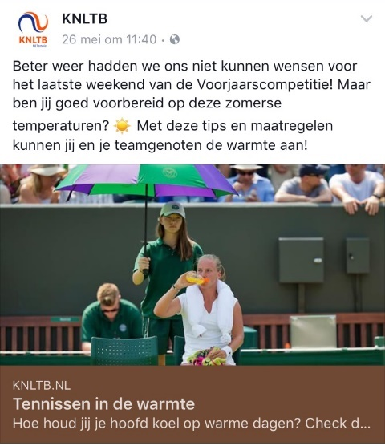 | 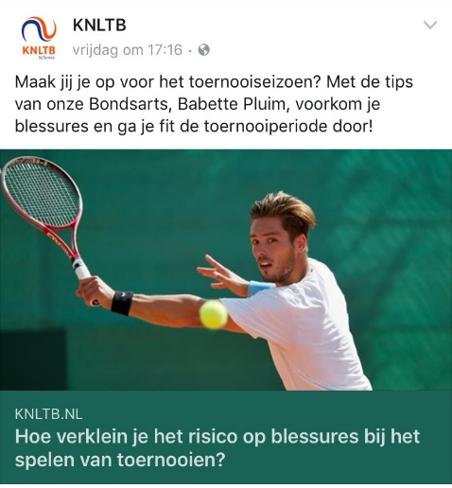
Conversatiegericht
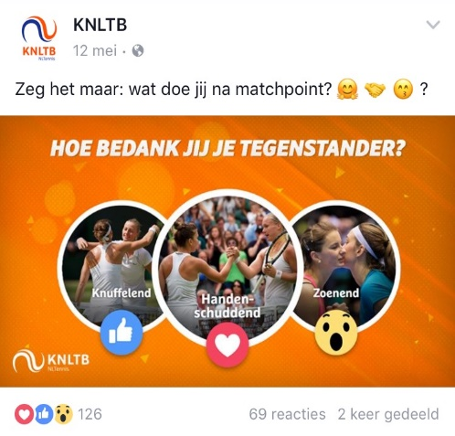 | 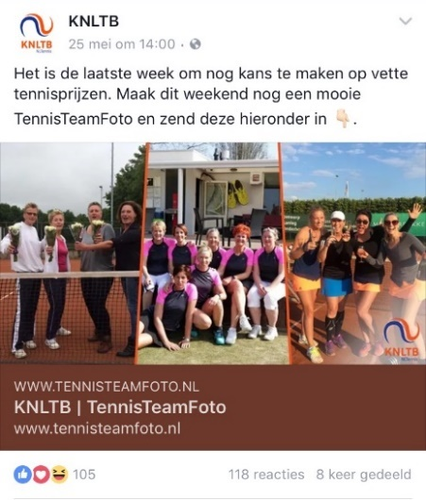 | 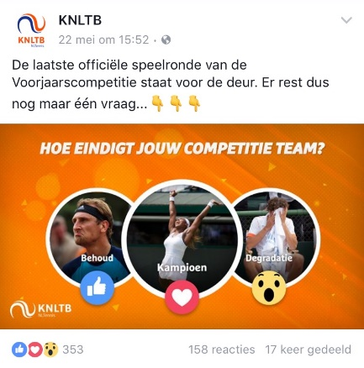
Promotioneel
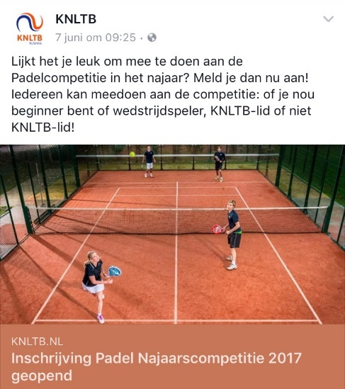 | 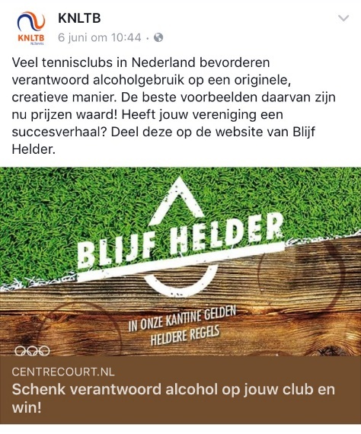 | 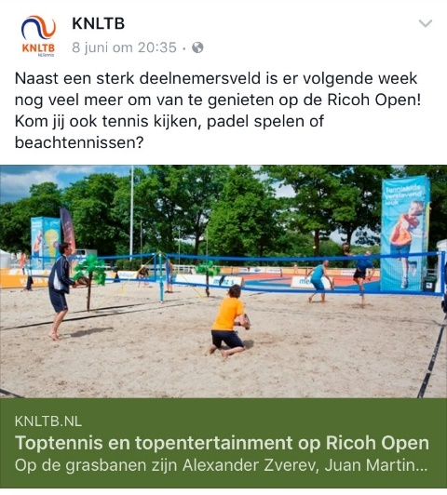

Op de volgende pagina worden deze berichten toegelicht.

4.2 Toelichting op de berichten

De tijdlijn van de KNLTB-Facebookpagina bevat berichten met veel verschillende type content: educatief, humor, conversatiegericht en promotioneel. Dit is een sterk punt wat zorgt dat het voor volgens van deze pagina interessant is de berichten te lezen en de pagina te blijven volgen. Daarnaast zijn berichten van en over toptennissers geplaatst, wat volgers inspireert en leuk en interessant vinden om te lezen. Met deze berichten wordt ook ingespeeld op een actueel onderwerp: toen Kiki Bertens op Roland Garros meespeelde werden hierover berichten geplaatst. Hetzelfde geldt voor het bericht van koning Willem Alexander op Koningsdag. Bij elke post is een foto toegevoegd, wat de aandacht trekt. Op de tijdlijn staan niet echt berichten om daadwerkelijk producten te verkopen. Dit is te zien onder de voorbeelden van promotionele posts in het overzicht op de vorige pagina. Een bericht over ‘inschrijving Padel Najaarscompetitie 2017 geopend’ of ‘Toptennis en topentertainment op Ricoh Open’ is naast promotie naar mijn mening een leuk nieuwsfeitje.

5. Het advies

In dit hoofdstuk wordt de conclusie en advies gegeven. Onderdeel van het advies zijn creatieve ideeën voor een Facebookpost. Voorafgaand aan deze ideeën is een brainstormsessie gehouden en een mindmap gemaakt om tot de ideeën te komen. De mindmap is in bijlage 1 toegevoegd.

5.1 Conclusie

De berichten die Break Out Grunopark op Facebook plaatst zijn veelal met dezelfde inhoud. Daarnaast zijn de berichten wat saai en ouderwets en nodigen de foto’s niet heel erg uit een activiteit te boeken. Om een socialmediastrategie op te stellen zijn de stappen uit het Social Strategy model in de voorgaande hoofdstukken doorlopen wat hieronder uitmondt in een advies. Het advies is er op gericht dat afwisselende, maar ook inspirerende berichten op de Facebookpagina worden gepost.

5.2 Advies

Uit de doelgroepbeschrijving is naar voren gekomen dat Break Out Grunopark zich op verschillende doelgroepen richt. Het is lastig om op de bestaande Facebookpagina alle doelgroepen persoonlijk te benaderen; de berichten worden immers voor elke volger van de pagina vertoond. Het is wel mogelijk om met de inhoud van berichten in te spelen op een bepaalde doelgroep. De berichten zullen ook door ander soort volgers van de pagina worden gelezen. Het schrijven voor verschillende doelgroepen brengt gelijk diversiteit in berichtgeving.

Vormgeving Facebookpagina
  - De omslagfoto bestaat nu uit fotobanner met een aantal kleine foto’s. Deze foto’s zijn niet zo goed zichtbaar; vooral niet als de Facebookpagina op de mobiele telefoon wordt bekeken. De tekst “Klimmen, Waterskiën, Escapen of een andere vette activiteit? Bel ons en Reserveer jouw plekje!” is wat veel. Advies is een sprekende leuke, kleurige, vrolijke, actieve foto van een activiteit als omslagfoto te plaatsen.
  - Stel een leuke actiefoto als profielfoto in; wisselend per seizoen zou een leuke optie zijn.

Vormgeving berichten
  - De afbeeldingen in de berichten zijn niet hetzelfde qua opmaak en kleur; dit geeft een rommelig beeld. Gebruik duidelijke spontane en lachende actiefoto’s (met sprekende kleuren). Zorg voor een fijn leesbaar lettertype en gebruik deze consistent in grootte en kleurstelling, hetzelfde geldt voor de achtergrondkleur. Consistentie in lettertype, -grootte en kleur zorgt voor eenheid, uniformiteit en herkenbaarheid.
  - Kies een ander lettertype en kleur voor de slogans dan die op dit moment worden gebruikt. De tekstkleur is zwart, maar een groene kleur (bijvoorbeeld de groene kleur die ook in het logo zit) zou een frisse optie zijn. Gebruik vervolgens in alle berichten en foto’s hetzelfde lettertype. Maak het niet te schreeuwerig (geen hoofdletters en uitroeptekens).
  - Plaats het logo in elke afbeelding van een bericht en verwijs altijd naar het adres van de website. Bijvoorbeeld in de tekst; meer info op www.breakout-grunopark.nl.

Inhoud berichten
  - Plaats een algemeen bericht met informatie over het aanbod standaard bovenaan de tijdlijn van de Facebookpagina. Deze functie heet vastzetten aan bovenkant van pagina en is te vinden bij het bericht (zie vinkje rechterkant van het gepubliceerde bericht).
  - Plaats goede recensies met een leuke spetterende foto ook eens als berichtje op Facebook. Deze berichten geven meer indruk van een activiteit, voor volgers is dit leuk te lezen. Vooral als de recensies positief zijn.
  - Gebruik de functie ‘evenementen’ voor grote groepsactiviteiten en reserveringen. Anderen zien dat bepaalde activiteiten goed worden geboekt, wat kan zorgen dat zij de activiteit ook boeken.
  - Gebruik consequent en vaker het logo met tekst samen met de slogan Eten & drinken, praten, slapen, feesten en doen. Of een hashtag bij elk bericht met afbeelding #BreakOutGrunopark #KlimmenWaterskienEscapenOfEenAndereVetteActiviteit #reserveerjouwplekje! #EtenEnDrinkenPratenSlapenFeesten&Doen
  - Even geen creativiteit voor de inhoud van een nieuw Facebookbericht? Gebruik een inhaakkalender: http://inhaakkalender.nu/. Geslaagde inhakers zorgen voor herkenning bij de volgers van de Facebookpagina en leiden tot sympathie voor de organisatie.
  - Zet een like, share en win actie in op Facebook. Doordat het bericht gedeeld wordt kan de naamsbekendheid en het aantal volgers van de organisatie vergroot worden.

Plaatsen van berichten
- Bekijk in de statistieken van Facebook welk soort en type berichtgeving populair is en kijk waar en bij welke doelgroep de betrokkenheid het grootst is. Publiceer meer van dat soort berichten die het goed doen en een groot bereik hebben.
- Kijk wanneer de doelgroep het meest actief is en op Facebook zit. Plaats op dat tijdstip de nieuwe berichten en plan de publicatie van berichten die klaarstaan ook op dat tijdstip.

Overige tips en aanraders
- Houd de Facebookpagina’s van de concurrent in de gaten. Op Facebook zit de functie ‘pagina’s om in het oog te houden’. Deze helpen bij het vergelijken van de prestaties van jouw pagina en berichten met vergelijkbare pagina’s op Facebook. Je kunt vanuit Statistiekfunctie op Facebook gemakkelijk pagina’s van de concurrenten toevoegen. Facebook doet zelf ook een voorstel voorgestelde pagina’s om in het oog te houden.
- Kost het bijhouden van Facebook te veel tijd? Maak dan meerdere paginarollen aan via Instellingen op Facebook. Iedereen die aan de pagina werkt, kan een andere rol hebben (redacteur, adverteerder, analist, live-bijdrager of beheerder).

Socialmediakanaal LinkedIn inzetten
Daarnaast is het advies om LinkedIn in te zetten voor de zakelijke markt. LinkedIn wordt veel door bedrijven gebruikt en hiermee bereik je de zakelijke markt; de belangrijkste doelgroep van Break Out Grunopark.

Adverteren op Facebook
Ook wordt aangeraden te adverteren op Facebook. Hiermee kan wel op verschillende doelgroepen worden ingespeeld. Bij een advertentie op Facebook kunnen de kenmerken van personen die het bericht te zien krijgen worden aangegeven; zeker een aanrader om in te zetten.

5.3 Creatieve Facebookberichten

“Zwemmen als een dolfijn en vliegen als een superheld” - wie wil dat niet?
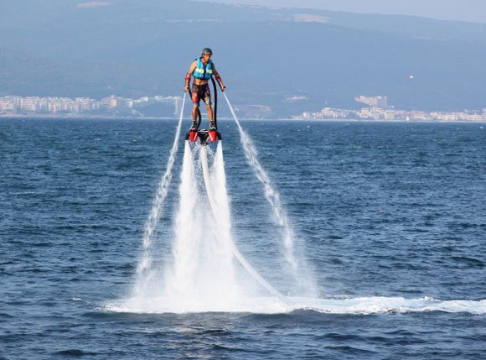
Een nieuwe rage in Nederland is Flyboarden. Iedereen kan deze activiteit leren; het is net als leren lopen. Het duurt ongeveer 20 minuten om je balans te vinden en de basisoefeningen onder de knie te krijgen. Flyboarden is een combinatie van de verschillende sporten jetskiën, waterskiën, wakeboarden, skiën en snowboarden. Houd u van spanning en sensatie? Boek dan onze nieuwe activiteit flyboarden.

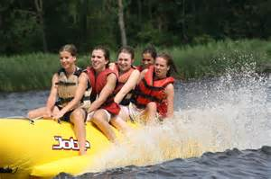
Familiedag
Wij kijken terug op een gezellige familiedag van de familie Van den Berg uit #Hoogezand. Bedankt voor jullie komst en gezelligheid! We vonden het heel leuk dat jullie er waren en hopen jullie graag terug te zien! Vergeet niet de sportieve familieleden in de foto's te taggen! #BreakOutGrunopark #Groningen

Breaking Out the Bar
Stel je zit met vrienden in een gezellige bruine kroeg met dartbord en biljarttafel, maar de studie roept. Hoe kom je hier nu weer uit? Na een grondige inspectie van alles wat er om je heen te zien is merk je dat er verschillende kroeg-gerelateerde raadsels te doen zijn om hieruit te komen. Hoe meer raadsels je oplost, hoe meer sloten jullie kunnen openen. Hoe meer sloten je opent, hoe dichter je bij de uitgang komt. Durf jij de uitdaging aan en lukt het jullie binnen een uur? Het betreden van de kroeg is overigens op eigen risico… #BreakOutGrunopark #Escaperoom #Groningen

Wij dagen je uit!
Morgen is dan eindelijk onze open dag. Kom langs en probeer onze activiteiten GRATIS uit! Neem gerust vrienden en familie mee, want voor alle leeftijden is er wat te beleven!

Naast het uitproberen van de activiteiten, is er aandacht voor ons goede doel: Make a Wish. Make a Wish is een organisatie die de wensen van kinderen met een levensbedreigende ziekte laat uitkomen. Er worden deze dag loten verkocht waarbij de gehele opbrengst naar ons goede doel gaat. Bij het kopen van een lot maakt u kans op leuke prijzen zoals:

- Een voucher voor 8 personen klimmen
- Een waterski-arrangement voor 2 personen
- Een driegangendiner
- Een escaperoom-arrangement

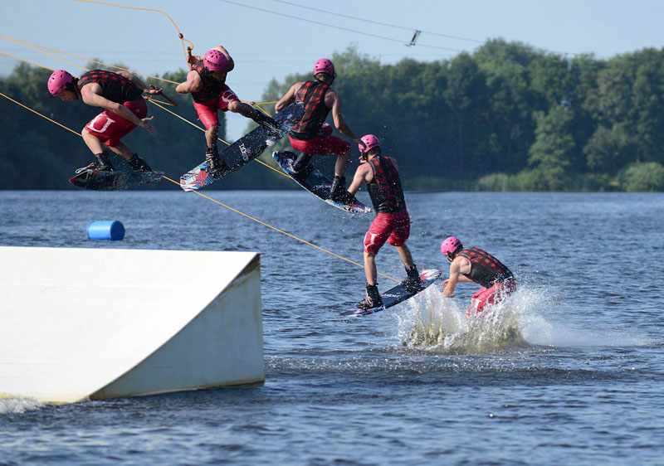
We gaan er een leuke dag van maken! #Makeawish #BreakOutGrunopark #Groningen

Mooi weer
Het wordt de komende dagen prachtig zomerweer. Niets is lekkerder dan op het strand te liggen of een activiteit op het water te doen. Kom langs op ons strand of boek een wateractiviteit op www.breakout-grunopark.nl. Dubbel genieten! #BreakOutGrunopark #Waterskien #Billboarden
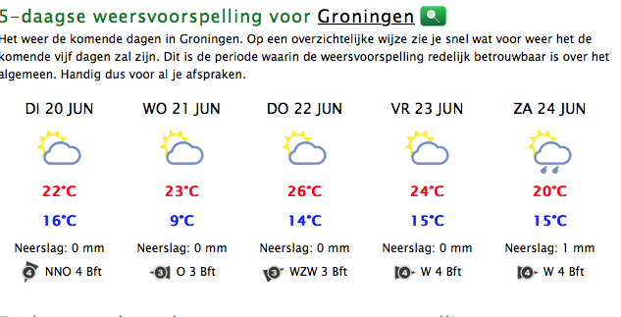

Paintballen
Wist je dat……. paintballen ook heel leuk is voor dames Dus dames, neem snel een kijkje op https://breakout-grunopark.nl/activiteiten/paintball-groningen/
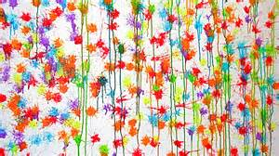
Nawoord

Met dit adviesrapport heb ik hopelijk laten zien een nulmeting te kunnen uitvoeren en een advies te geven over de inzet van social media. Het schrijven van dit rapport heb ik als interessant en leerzaam ervaren. Voorafgaand wist ik niet dat een strategie essentieel is voor het inzetten van social media. Dat de voorbereiding en analyse van concurrenten het meest belangrijk is, was ook nieuw. Ik ben tevreden over het eindresultaat en hoop dit vak met een mooi cijfer te mogen afronden.

Tot slot wil ik nogmaals docent Corné Kox bedanken voor zijn interessante lessen van het vak Social. Door de lessen heb ik met enthousiasme dit rapport geschreven. Met vragen kon ik altijd bij hem terecht. De richtlijnen voor de opdracht waren duidelijk en aan de hand van het beoordelingsmodel is dit rapport volledig gemaakt.

Bijlagen

Bijlage 1. Mindmap brainstormsessie

